进入战斗界面后，双方玩家可以使用进入该战场的武将进行对战，战胜方获得该战场所有权，战败或选择撤退的一方失去战场所有权，通过对将领相互之间克制关系的领悟，战胜对手吧！

1. 界面简述：

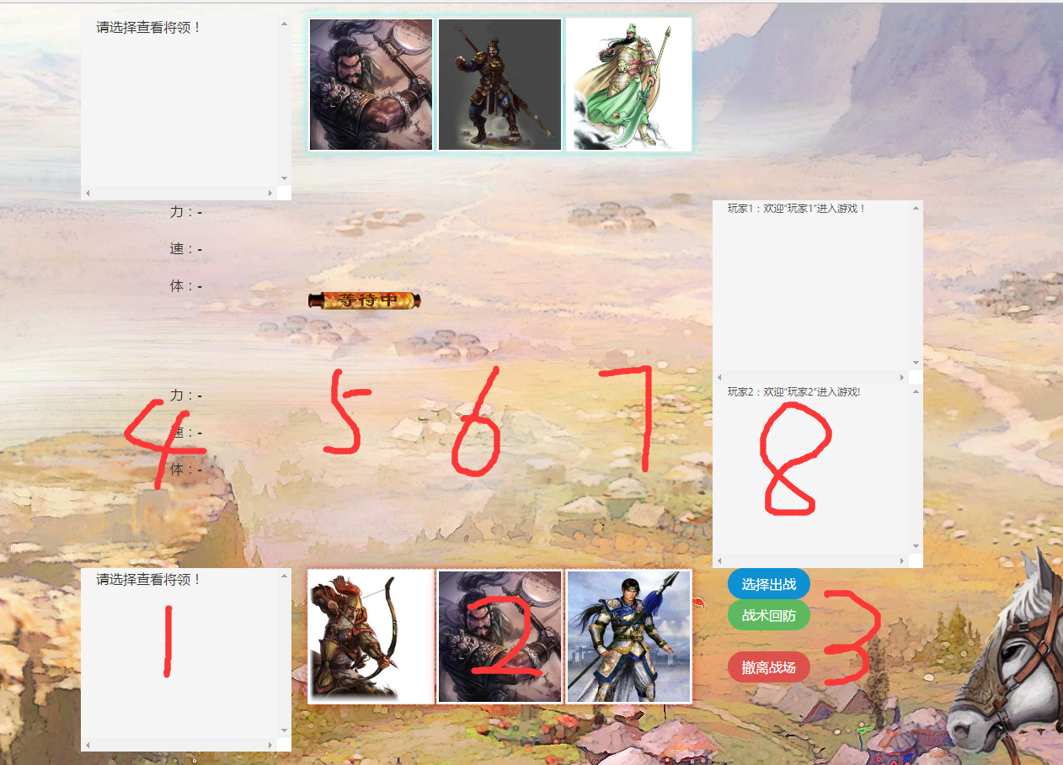

下半部分：红方

①选中红方将领后显示详细信息的区域。

②显示红方所有进入战场的将领区域。

③红方的操作按钮区域。

④红方出战将领的关键属性显示区域。

⑤战场信息的显示区域（包括交手的倒计时）。

⑥显示红方出战的将领区域（以及受到伤害的显示区域）。

⑦红方出战将领的效果触发得到显示区域。

⑧显示该场战斗红方的将领战斗信息区域。

上半部分：蓝方

区域划分与红方相对。

1. 操作介绍

操作一：点击区域②的将领图像，可以在区域①看到相应的将领信息；

操作二：点击区域③的<选择出战>按钮，可以将选择好的将领置入战斗区域；

操作三：点击区域③的<战术回防>按钮，可以将战斗区域的将领撤下；

操作四：点击区域③的<离开战场>按钮，可以退出此次战斗，离开这个战场。

操作流程图：

